1. Какие кавычки можно использовать для создания строк в JS и в чём разница между ними?

Любой набор символов становится строкой, когда ограничен с двух сторон двойными (” “) или одинарными (’ ‘) кавычками.

И ещё можно использовать третий вид кавычек — обратные (` `). Если использовать обратные кавычки, то в такую строку мы можем вставлять произвольные выражения, обернув их в ${…}.

1. Какими методами можно найти подстроку в строке? Приведите пример.

Для поиска в строке некоторой подстроки используются методы indexOf() (индекс первого вхождения подстроки) и lastIndexOf() (индекс последнего вхождения подстроки). Эти методы принимают два параметра: Например:

‘Jevgenia’ .indexOf(‘g’); выведет 3

‘Jevgenia’.lastIndexOf(‘e’); выведет 4

1. Самостоятельно разберитесь, зачем нужен специальный символ \\n?

Символ \\n нужен для создания многострочной строки. Называется «символ перевода строки». В текстовых файлах Windows для перевода строки используется комбинация символов \r\n, а на других ОС это просто \n. Это так по историческим причинам, ПО под Windows обычно понимает и просто \n.

1. Напишите код, который делает первый символ заглавным. Например, "настя" ⇒ "Настя"

ucFirst("настя") == "Настя";

1. Какой из вариантов округления делает это по математическим правилам?

Math.round() округляет число до ближайшего целого по математическому принципу.

1. Как сгенерировать случайное число от 1 до 100?

min = Math.ceil(1);

max = Math.floor(100);

result = Math.floor(Math.random() \* (max - min) + min);

1. Что выведет в консоль?

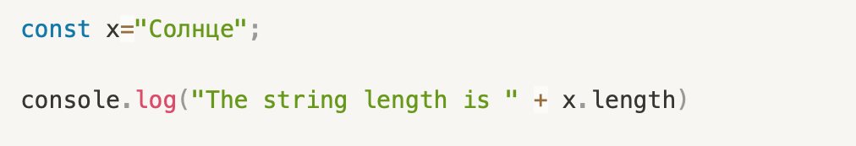

The string length is 6.

1. Каким будет результат в представленном ниже фрагменте кода?

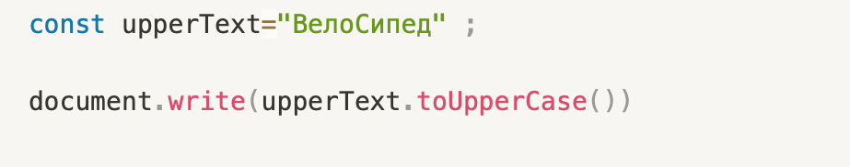

ВЕЛОСИПЕД

1. Каким будет результат в приведенном ниже фрагменте кода?

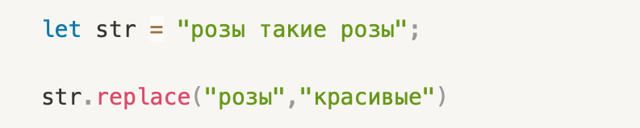

"красивые такие розы" = $1

1. Что выведет в консоль?

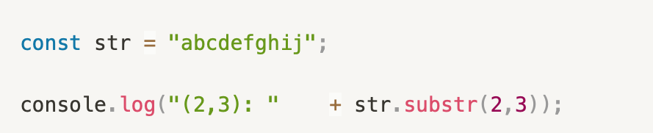

(2,3): cde